
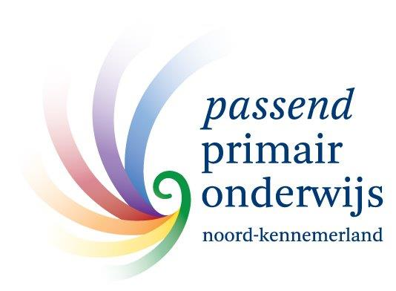

AGENDA NETWERKGROEP SAMEN LEREN LEVEN

Datum : 24 augustus 15:00 uur via TEAMS
Tijd : 15:00 uur tot 16:30 uur

Locatie : Teamsmeeting
Uitgenodigd : Constance Kappelman (SNS Bergen / Adriaan Roland Holstschool) ,
Jeroen Spanbroek (bestuurder Blosse) ; Hélène de Vries (directeur Chr. Kindcentm ruhet Mozaïek) ; Marga Bakker (coördinator Integrale Vroeghulp); Caroline Cazemier (AB PO Advies Heliomare) ;
Sagra Fortgens(ouder (ervaringsdeskundige Klas op wielen) ;
Joke Visser en Femke Minderman (NSGK / Expertisecentrum Samen naar School);
Marieke Ettema (beleidsmedewerker onderwijs Allente); Christiaan Quint (Stichting Kanz);
Bettina Eroglu (opvoedondersteuning Gemeente) ; Frans Larooi (directeur SBO De Vlindertuin); Astrid Ottenheym (directeur SWV PPO-NK); Yvonne Vellinga (consulent PPO-NK)
Hans Schuman (Heliomare academie/ Sem. v.Orthopedagogiek)

- Welkom en voorstellen nieuwe leden (15:00-15:10 uur)
- Notulen januari j.l.( 15:10 – 15:15 uur)
ter goedkeuring
- Concept Projectplan: Missie + Visie (15:15 – 15:45 uur)
Korte terugblik en reflectie Missie en Visie in projectplan
- Doelen 2020-2021 (15:45-16:15 uur)
Ter bespreking voor vandaag
- Eind schooljaar 2020-2021 zijn er 3 à 4 inclusieve scholen
(SWIFT film)
  - Welke scholen zouden dit kunnen zijn?
  - Welke ondersteuning zal nodig zijn?
  - Welke faciliteiten zijn wenselijk?
  - Welke hindernissen zullen er genomen moeten worden?
  - Welke partijen zijn betrokken?
  - Wie heeft de regie bij initiatieven ? (PDCA)
  - ………
- Welke andere initiatieven zijn er?

- Netwerkgroepenmarkt 6 oktober (16:15-16:20 uur)
- Rondvraag en afsluiting (16:20-16:30 uur)

Volgende bijeenkomsten:
Netwerkgroepenmarkt dinsdag 6 oktober vanaf ±14:00 uur
donderdag 10 december 10:30 uur
donderdag 4 februari 12:30 uur (samen met virtueel exprtise cluster)
donderdag 15 april 10:30 uur

